INDICAÇÃO Nº 02782/2013

Sugere ao Poder Executivo Municipal operação ‘tapa buraco’ na Rua Antônio Miranda Filho, próximo aos números 463, 465, 469, 462, 454, no bairro São Fernando.

**INDICA** ao Senhor Prefeito Municipal, na forma regimental, determinar ao setor competente que tome providências no sentido de proceder à operação ‘tapa buraco’ na Rua Antônio Miranda Filho, próximo aos números 463, 465, 469, 462, 454, no bairro São Fernando.

**Justificativa:**

Conforme visita realizada, este vereador pôde constatar o estado de degradação da malha asfáltica da referida via pública, fato este que prejudica as condições de tráfego e potencializa a ocorrência de acidentes, bem como o surgimento de avarias nos veículos automotores que por esta via diariamente trafegam. (foto em anexo).

Plenário “Dr. Tancredo Neves”, em 30 de abril de 2013.

**ADEMIR DA SILVA**

-Vereador-

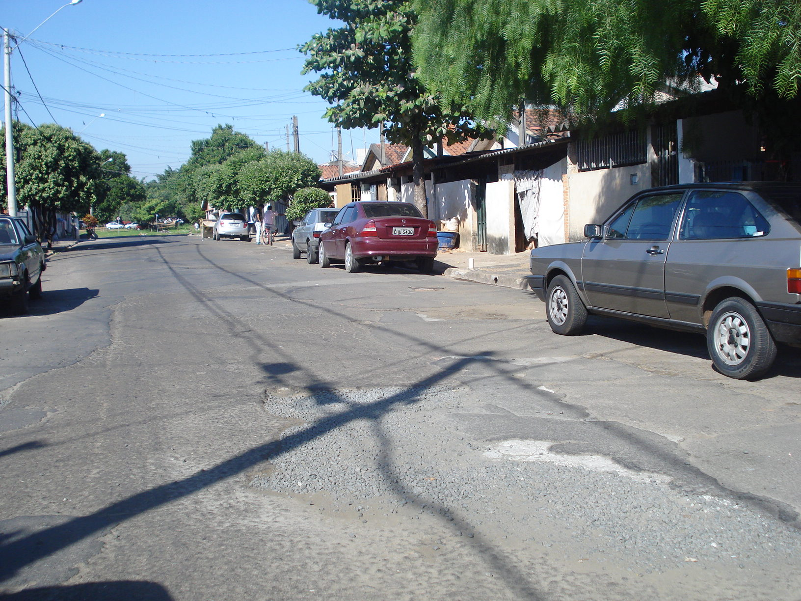

Rua Antônio Miranda Filho, próximo aos números 463, 465, 469, 462, 454, no bairro São Fernando.

**ADEMIR DA SILVA**

-Vereador-